NOM | Correu electrònic | Nom | Correu electrònic
Ainhoa | ainhoavillarroel11@ie-gornal.cat
Antonio | antoniomorte11@ie-gornal.cat
Bianka | biankacalderon11@ie-gornal.cat
Francesca Ch. | francescaespinoza11@ie-gornal.cat
Jeanette | jeanettefilip11@ie-gornal.cat
Juana | juanamorte11@ie-gornal.cat
Nahomi Jazmin | nahomiloza11@ie-gornal.cat
Noemí | noemiramirez11@ie-gornal.cat
Alba | albaluque11@ie-gornal.cat
Amparo | amparocano11@ie-gornal.cat
Ana | anaheredia11@ie-gornal.cat
Arnau | arnauesmeraldas11@ie-gornal.cat
Emanuel | emanuelpessoa11@ie-gornal.cat
Fatoumata | fatoumatajagana11@ie-gornal.cat
Montse Isabel | montsehernando11@ie-gornal.cat
Nayara | nayarajimenez11@ie-gornal.cat
Nicol | nicolberiguete11@ie-gornal.cat
Sara | saramorte11@ie-gornal.cat
Julian | julianmurrieta11@ie-gornal.cat
Bianca | biancaciufilica11@ie-gornal.cat
Angelina | angelinaarenas11@ie-gornal.cat
Miquel | mriver33@ie-gornal.cat
Raül | rgimene8@ie-gornal.cat
CORREUS ELECTRÒNICS DELS VOSTRES COMPANYS I COMPANYES

Envia al correo del Miquel I del Raül aquesta recepta de cuina.

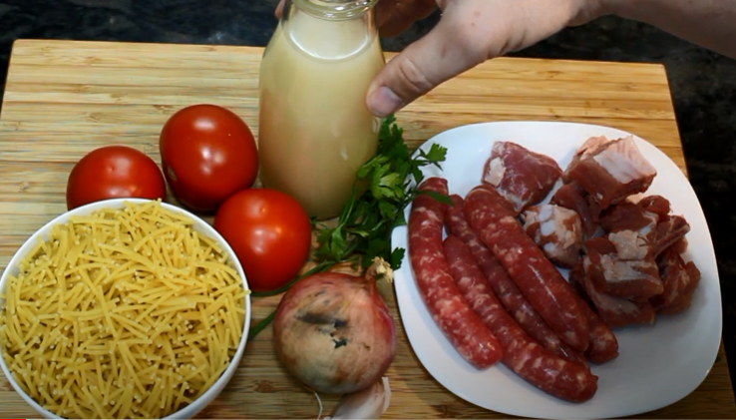
Fideus a la cassola
https://www.youtube.com/watch?v=hoo_G8Sxmz8

PER VEURE COM ENVIAR UN CORREU ELECTRÒNIC
https://watch.screencastify.com/v/6rGTscnuxPgmSVHcYI1u

